Отдел образования Дятловского райисполкома

Районный учебно-методический кабинет

Образовательная модель
«Шаг за шагом»

Дятлово
2006

Содержание

Введение 3

Утренние встречи 4
Проект «Сказки» 6
Утренняя встреча 8
Проект «Зима» 9
Утренняя встреча 10

Индивидуальные и групповые формы обучения. Работа в центрах. 12
Проект «Подводный мир». 17
Тема: Понятие о местоимениях. 17
Проект «Мир животных. Кошки» 19
Тема: Общее понятие о предложении. Употребление большой буквы
в начале предложения и точка в конце. 19
Проект «Здравствуй, сказка!» 21
Тема: Состав слова. Корень. 21
Проект «Театр открывает занавес» 25
Тема: Басни С.Михалкова. 25
Организация работы в центрах. 29
Тема: Большая буква в словах. 29

Реализация проектов и тем. 32
Проект «Здравствуй, сказка!» 34
Проект «Подводный мир» 35
Проект «Золотая осень» 36
Проект «По дорогам сказки» 37
Проект «Что такое этикет» 38

Сотрудничество с семьей. 39
Семейный праздник «Два капитана» 41
Семейная спортивная спартакиада 43
Семейный праздник «Моя дорогая и единственная» 45

Литература 48

Введение

В последнее время довольно широкое применение получила образовательная технология «Шаг за шагом». Она базируется на идеях международного проекта, который реализуется в 15 странах Европы.
Работа в рамках образовательной технологии «Шаг за шагом» направлена на достижение следующих целей:
    - Стремление к полноценному психологическому и физическому развитию учеников.
    - Включение родителей в учебно-образовательный процесс.
    - Развитие у детей умения учиться.
Технология «Шаг за шагом» включает несколько этапов:
      - Утренние встречи.
      - Индивидуальные и групповые формы обучения, работа в центрах.
      - Реализация проектов и тем.
      - Сотрудничество с семьей.
В брошюре представлен опыт работы учителей Дятловского района по технологии «Шаг за шагом», даны разработки основных структурных звеньев технологии.

Материалы подготовлены
методистом отдела образования
Е.Н. Баклага

Утренние встречи

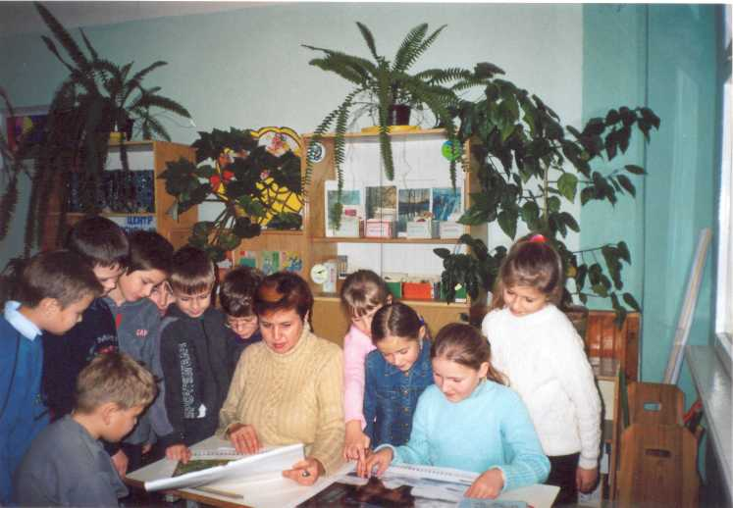

«Утренняя встреча» проводится каждый день перед первым уроком, за 20 минут до звонка, на ковре. Дети рассаживаются по кругу.
«Утренние встречи» имеют свою структуру:
  - Рассаживание детей.
  - Приветствие.
  - Новости класса и утренние сообщения.
  - Игра, заучивание стихов.
«Утренние встречи» начинаются с рассаживания детей. Ребята садятся в круг: мальчики и девочки отдельно, по гороскопу, по временам года, в соответствии с их днями рождения и т.д.
Второй этап – приветствие. Оно не всегда соответствует тематическому планированию. Приветствие настраивает ребенка на положительную работу в течение целого дня. При этом можно использовать разные формы приветствий без слов: пожать руки, потереться носами (как лапландцы), обняться (как латиноамериканцы), поцеловать в щёку (как французы), отдать честь (как военные). Дети изучают приветствие «Добрый день!» на разных языках: на английском – хэлоу , на немецком— гутэн таг , на французском— бонжур, на итальянском – буон джорна, на испанском — буэнос диас, на китайском — цао шанхао, на японском — конитыва.
В каждом классе есть стенд, который называется «Утреннее сообщение». Основные слова в тексте постоянны, дописывается только информация, которую учитель может менять в каждом конкретном случае. Например:
СЕГОДНЯ……..ТРЕТЬЕ……….2005г.
ПОГОДА …………..
Учитель может попросить учащихся помочь заполнить пропуски в утреннем сообщении так, чтобы это вид работы приобрел смысл.
Следующий вид работы - новости класса и утренние сообщения. Здесь ребята делятся своей радостью или печалью, учатся сопереживать, радоваться и грустить вместе со своими одноклассниками. Малышам очень важно ощущение, что его любят в классе, что он нужен. И когда ребята садятся в круг на ковре, они видят глаза друг друга, чувствуют защищенность, что способствует формированию крепкого и дружного коллектива.
Еще одним замечательным видом деятельности является заучивание стихов на протяжении года. Эти стихи должны быть на доске информации и меняться каждые 2 недели. Стихи учат хором, после того, как их прочитает учитель.
Такой вид деятельности способствовал развитию памяти, расширению словарного запаса ребенка и т.д.
Во время утреннего сбора с учениками проводятся и развивающие игры. Зачастую детям предлагаются задания, которые служат подготовкой к первому уроку. Таким образом, «Утренние встречи» решают ряд важных задач:
  - Настраивают детей на положительный лад в течение учебного дня.
  - Формируют и сплачивают коллектив.
  - Развивают, обогащают ребенка.

Проект «Сказки»

1.Рассаживание детей.
2.Приветствие.
Я знаю вы любите игры,
Песни, загадки и пляски.
Но нет ничего интересней,
Чем наши любимые сказки.

- И сегодня, ребята, мы с вами весь день проведем в сказочном царстве. На лесной поляне собрались сказочные герои. А чтобы настроение у нас было действительно сказочное, мы попросим наших героев поздороваться и пожелать друг другу что-то самое сокровенное. Например, доброе утро, Чебурашка. Я желаю тебе иметь очень много друзей. Чтобы старуха Шапокляк никогда не делала тебе гадостей.

3. Игра.

Настроение у нас теперь хорошее, мы все подружились, пожелали всего самого наилучшего. Но к нам в гости пришли еще другие сказочные герои, но злая колдунья заколдовала их, и они забыли свои имена.

Черепаха /Тартило/
Старуха /Шапокляк/
Крокодил /Гена/
Пудель /Артемон/
Доктор /Айболит/
Почтальон /Печкин/
соловеней - /разбойник/
Домовенок /Кузя/
кот /Базилио, Матроскин, Леопольд/
папа /Карло/
дед /Мороз, Мазай/
барон /Мюнхаузен/
пес /Шарик/
дядя /Степа, Федор/
Кощей /Бессмертный/
Братец /Иванушка/
мальчик-с- /пальчик/.
4. Вопросы из сказок.

- Какие две рыбы в русских языках выполняли все желания?
- Как звали каждого из трех поросят в одноименной сказке?
- Как звали девочку, уронившую в речку мячик?
- Кто подарил полено папе Карло?
- Как звали собаку девочки с голубыми волосами?
- Как звали кота из «Золотого ключика»?
- Имя какой девочки говорит о ее росте?
- Какое растение помогло сказочной героине доказать, что она настоящая принцесса?
- Как звали детей в сказке «Снежная королева»?
- У лисы – ледяная, а у зайца - ….
- Как называется сказочная скатерть?
- Какая фамилия у Кощея?

Стихотворение «Мальчики и девочки»

Весной венки из одуванчиков
Плетут, конечно, только……
Болты, шурупы, шестеренки
Найдешь в кармане у……

Коньки на льду чертили стрелочки,
В хоккей с утра играли…..
При всех померяться селенкой,
Конечно любят лишь…

Боятся темноты трусишки,
Все, как один, они ……
Шелк, кружева и в кольцах пальчики
Выходят на прогулку……

5. Телеграммы:

Кто из сказочных персонажей мог дать такие телеграммы:

-Купил семена, приезжайте тянуть.
- Хвост нашли. Плакать перестала.
- Помни, все исчезает после двенадцати ночи.
- Ушел от зайца, волка и медведя.
- Купила самовар. Приглашаю к чаю.
- Ключ достал. Скоро буду.
- Обязуюсь впредь мыть посуду.
- В гости не приду. Мотор забарахлил.
- Жена отобрала стрелу. На охоту идти не с чем.
- Люблю цветы только красных оттенков.
- Ищу шестерых братьев после страшного происшествия.
- Едва не сдали на металлолом, но девочка помогла.
- Стал благородных кровей. Скоро прилечу.
6. Игра «Доскажи название».

Перед вами начальные слова из названий хорошо известных вам литературных произведений, состоящих из двух слов. Первое вам дается – назовите второе:
Храбрый…
Серебряное…
Малахитовая…
Муха…
Федорино… и т.д.

7.Игра «Занимательные вопросы»:

- «Пропала Мальвина, невеста моя, она убежала в чужие края». Кто потерял девочку с голубыми волосами?
- Его писатель Н.Носов услал на Луну.
- Кто был принц из сказки про Чипполино?
- Они носят детей в сумке на животе. и т.д.
Из опыта работы учителя начальных классов СШ№1 г. Дятлово
Чернявской О.Б.

Утренняя встреча

1. Размещение.

Дети садятся рядом с теми учащимися, с которыми они дружат.

2. Приветствие.

Дети по кругу говорят друг другу: «Желаю тебе… счастья, здоровья, настроения». Вместо точек вставляются слова, которые отвечают на вопрос «какого» ?

3.Утреннее сообщение.

Утреннее сообщение посвящается событиям дня.
- Кто тебе сегодня улыбнулся ?
- Кого встретил по дороге в школу?
- Нравится ли тебе учиться в классе?
- Какие предметы тебе больше всего нравятся?
И т. д.

4. Игра «Назови предмет».

Учитель говорит «Золотой». Учащиеся подбирают предметы, к которым подходит этот признак (золотое солнышко, золотая осень, золотое сердце и т.д.)

Из опыта работы учителя начальных классов СШ№1 г. Дятлово
Красюк Т.Н.

Проект «Зима»

1. Рассаживание детей.

Первыми сегодня в круг садятся дети, которые любят играть в снежки, затем места занимают те, кто любит лепить снеговиков, за ними могут располагаться те, кому нравиться ходить на лыжах .. кататься на коньках….

2. Приветствие.

Вот мы и расселись по кругу, а за одно узнали …
- А что мы узнали?
Правильно, мы узнали, кто чем любит заниматься зимой. Теперь самое время поздороваться друг с другом так: «Раз, два, три! Улыбку другу подари!» Прекрасно! Вы заметили, что в классе у нас стало светлее и теплее от ваших улыбок. А сейчас я вам предлагаю еще одну улыбку подарить Скрундю Максиму, который сегодня хочет вам прочитать стихотворение. Вы его послушайте и решите связано ли чем-нибудь это стихотворение с проектом, над которым мы работаем.

И.Суриков «Зима»

Белый снег, пушистый
В воздухе кружится
И на землю тихо
Падает, ложится.

И под утро снегом
Поле забелело,
Точно пеленою
Все его одело.

Темный лес-что шапкой
Принакрылся чудной
И заснул под нею
Крепко, непробудно….

Стали дни коротки,
Солнце светит мало,
Вот пришли морозцы –
И зима настала.

- Понравилось ли Вам стихотворение?
- Связано ли оно с нашим проектом?
- Почему Вы так решили?
- Снег какой?
- Как он ложится на землю?
- А теперь закройте глазки и представьте, что мы перенеслись в зимний лес. Прислушайтесь. Что вы слышите ?
- А что вы видите ?
- Какие чувства у вас возникли ?
- Что вам захотелось сделать ?
А мне захотелось слепить огромный снежный ком. Что мы сможем из него сделать ?

3. Игра «Снежный ком».

Мы все это сделаем, но позже, когда пойдем гулять на площадку. А сейчас мы поиграем в игру «Снежный ком». Правде лепить мы его будем не из снега, а из предложений. Я начну, а вы по кругу по одному предложению добавьте. «Сегодня ночью мне приснился сон. Я попала в царство Снежной королевы….»
Да, вот какой большой у нас снежный ком и интересный рассказ получился. Просто замечательно!
Большое вам спасибо за утреннюю встречу.

4. Новости класса.

Из опыта работы учителя начальных классов СШ№1 г. Дятлово
Пацынович О.М.

Утренняя встреча

1. Рассаживание детей.

2. Приветствие.

Девочки приветствуют мальчиков по-русски, мальчики приветствуют девочек и друг друга по-белорусски.

3.«Бумажный человек».

Представьте по шаблону человека, который вас обидел, заставил вас грустить. Поэтому вы хотите сказать ему все, что о нем думаете, при этом каждое свое высказывание сопровождаете закладыванием кусочка шаблона внутрь. Например. Ты сказал мне неправду, мне было горько. Ты поступил жестоко … и т.д.
Прошло время… Вы простили этого человека, более того, стали относиться к нему с невероятной симпатией. На втором этапе вы говорите ему добрые слова, при этом отгибаем по одной те части шаблона, которые загнули.
Посмотрите, мы распрямили, как смогли, бумажного человека. Но такой ли он теперь каким был первоначально? Нет, остались следы от сгибов. Так и в наших душах каждое неприятное слово, а тем более действие оставляет неизгладимый шрам. О чем вас заставила задуматься эта игра?

4. Сообщение «Суперребенка» о себе и своей семье.

Из опыта работы учителя начальных классов СШ №1 г. Дятлово
Грачевой В.В.

Индивидуальные и групповые
формы обучения. Работа в центрах.

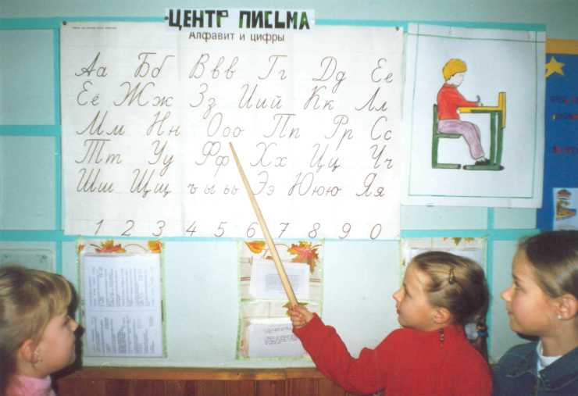

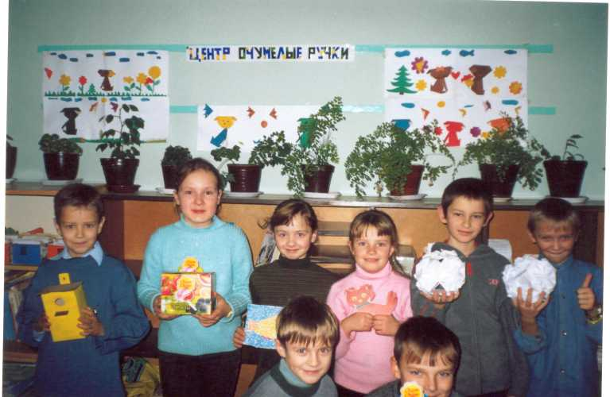
Приходя в школу, дети попадают в новое для них социальное окружение, в итоге чего часто не могут включиться в общую трудовую деятельность. У многих маленьких учеников развивается чувство школьной тревожности, неуверенности в себе, что временами приводит к нежеланию посещать школу, снижает интерес к познанию. Вот почему с первого дня учебы в школе необходимо создать такие условия, при которых ребенок смог бы самоутвердиться, обрести уверенность в своих возможностях. А достичь этого можно путем организации учебной деятельности школьников в группах.
Основной целью групповой работы является развитие мышления учащихся. В то же время эффективность групповой работы проявляется и в скорости решения задач, и в создании благоприятных условий для учебного самоопределения, и в формировании навыков организаторской работы, и, пожалуй, самое важное, в формировании рефлексивных способностей учащихся.
Как и многие другие виды деятельности, групповая работа имеет свои правила и нормы, к которым относятся:
- правила поднятой руки. Таким образом, дети сообщают о желании выступить (что-то рассказать, ответить на вопрос и т.д.);
- очередность выступлений, сохранение которой воспитывает умение внимательно слушать сообщение каждого участника группы;
- использование специальных знаков общения ( сигнальные карточки: «+»-согласен, «-» - не согласен, «?»- проблема, вопрос и т.д.);
- право каждого члена группы на высказывание собственных мыслей, предложений, которые согласовываются с остальными участниками группы;
- высказывания должны быть понятными для всех.
При объединении детей в группы необходимо:
- учитывать индивидуальные особенности школьников (только на первоначальном этапе, потом дети должны приобрести навыки отношений с многочисленными партнерами);
- слабому ученику подбирать не просто хорошо успевающего, а терпеливого, добросовестного партнера, который в доступной форме объяснит непонятный материал;
- отказаться от такого наказания младших школьников, как возможность работать в группах;
- работу учеников в одной группе оценивать одинаково.
Вклад каждого члена группы в общее дело определяется через самооценку и взаимооценку;
- оценивать работу группы, особенно в первом классе, в первую очередь учитывая личностные качества школьника, а потом – учебные;
- во время совместной деятельности нельзя требовать абсолютной тишины: дети должны обсуждать вопросы и ответы, высказывать свои мысли и предложения. Необходимо только путем убеждения бороться с выкриками и разговорами во весь голос;
-чтобы не вызвать у детей излишней переутомленности, заниматься групповой работой можно в первом классе на протяжении 5-7 минут, на четвертом году обучения- 15-20 минут.
Одной из разновидностей работы в группах является работа в центрах, где решаются те же задачи, что и при работе в группах. Несколько отличаются задания и расширяется спектр их действия.
В классе нет скучающих глаз, грустных лиц, никто из ребят не остается безучастным, на уроках царит атмосфера занимательности. И задания, предлагаемые учащимся, требуют не только актуализации полученных знаний, но и умения применять эти знания в различных ситуациях. А самое главное- эта работа помогает развивать природные задатки и творческие способности детей.
Все центры обучения должны быть оборудованы необходимыми материалами. В их комплектации могут принимать участие как дети, так и родители.
Что же находится в центрах обучения? Ниже приводится лишь минимальный перечень из всего необходимого:

Центр чтения «Литературная гостиная»

- Библиотека художественных произведений:
а) белорусская литература;
б) русская литература;
в) зарубежная литература.
- Словари:
а) орфографические;
б) толковые;
в) фразеологических оборотов;
г) переводные.
- Книги серии «Я познаю мир».
- Памятки по работе с книгами.
- Дневники чтения.
- Портреты писателей и поэтов.
- Плакаты.
- Стихи на больших листах бумаги.

Центр письма «Языковая лестница»

- Письменные принадлежности (цветные мелки, фломастеры, карандаши).
- Бумага и нерабочие тетради.
- Клей и скотч.
- Дыроколы, тесемки, степлеры, скрепки.
- Памятки:
а) по работе над ошибками;
б) по выполнению домашних заданий;
в) по списыванию с печатного текста.
- Словари.
- Таблицы.
- Карточки со словарными словами.
- Старые журналы и книги с картинками, которые можно резать.
- Разработанные тематические словари по проекту.

Центр математики «Математический луч»
- Счётные принадлежности.
- Домино.
- Схемы для графического моделирования числа.
- Измерительные инструменты:
а) весы;
б) линейки;
в) часы, секундомеры, песочные часы;
г) мерки объема;
д) термометры;
е) ростомер.
- Таблицы.
- Математические настольные игры.
- Памятки, алгоритмы выполнения работ.
- Геометрические фигуры.

Блок «Мастерская искусств»:

Центр «Театр актёра» (игровой)

Этот центр представлял собой коробку, содержимое которой менялось не только в зависимости от изучаемого проекта, но также и от способа организации совместного чтения. Например, когда темой для изучения были мультфильмы, то я приносила в класс коробку с масками или атрибутами костюмов, экран телевизора и мы составляли мультфильм к прочитанному произведению.

Центр изобразительного искусства «Вернисаж».

- Конкретные тематические материалы (Когда класс решил изучать проект «Сокровища звёздного неба», я добавила к материалам центра журналы с фотографиями космических кораблей, спутников, космонавтов, а родители помогли найти даже тюбики, упаковки с настоящей едой космонавтов. Эти материалы помогли ребятам при создании творческих работ и предметов искусства)
- Поделочные материалы.
- Губки, металлические щётки, пульверизаторы для краски.
- Репродукции известных картин.
- Стенд для экспонирования работ учащихся.

Центр «Волшебник»

Центр был оборудован кассетным магнитофоном, плёнками с записью музыкальных и литературных произведений, звуков природы, книгами, а также музыкальными инструментами, в том числе сделанными руками детей и родителей.

Центр «Глобус» (научный)

- конкретные тематические материалы (когда класс решил изучать проект «Царство животных», я использовала рисунки животных, книги и журналы, газетные публикации, слайды, таблицы. Были случаи, когда дети приносили своих домашних питомцев: морскую свинку, попугая, рыбок, хомяка).
- Микроскоп, лупы.
- Гербарии.
- Тематические энциклопедии.
- Карты и глобус.
- Папки для сбора материалов.

Центр строительства «Конструкторский»

- Конкретные тематические материалы ( В процессе работы над проектом «Театр открывает занавес» к материалам этого центра были изготовлены и добавлены макеты различных театров, пластмассовые фигурки людей, чтобы дети могли ими пользоваться при конструировании).
- Пустотелые строительные кубики.
- Конструкторы и другие строительные материалы промышленного производства.
- Ковёр.

Центр «Силач»

- Разнообразный спортивный инвентарь (мячи, скакалки, обручи, спортивные палки, кегли, ракетки и т.д.).
- Игровые карточки подвижных игр со схемами.
- Инструкции по технике безопасности.
- Материал о спортсменах, соревнованиях, олимпийских играх.
- Спортивная книга рекордов Гиннеса класса.

Пресс-центр
- Газеты
- Журналы
- Плакаты и афиши
- Проектно-тематические материалы (выставки газет и журналов по изучаемому проекту).
Проект «Подводный мир»

Тема: Понятие о местоимениях.

Цель:
- дать понятие о личных местоимениях, повторить части речи;
- развивать логическое мышление, внимание, речь учащихся;
- воспитывать аккуратность письма.

Ход урока.

- Организация класса.
Сообщение темы и цели урока.

2. Минутка чистописания.
Букву, которую мы будем писать, вы определите, если установите закономерность подбора букв в данных группах:
(Буква «п»)
- Напишите цепочку, которая состояла бы из нескольких пар букв. В каждую пару должны входить буква «п» и по очереди, находящиеся в группах буквы в алфавитном порядке (па пб пв и т.д.)
- Во второй строчке напишите пять словарных слов с буквой «п».
- В третьей строчке записать предложения.
Стояла холодная погода. Путешествие принесло нам большие неприятности.
- Назовите в предложениях известные вам части речи.
- Что такое имя существительное?
- Как изменяются имена существительные?
- Почему вы не назвали слово нам?
- Как вы думаете, с чем мы будем сегодня знакомиться на уроке?
На доске написан текст:
Сова - хищная птица. Из всех видов хищников сова считается лучшим охотником. У совы мощные когти и чуткие уши.
- Прочитайте текст. Определите, какой в нём недостаток?
(Повторяется слово сова)
- Как можно исправить этот недостаток?
- Прочитайте текст, заменив во втором и третьем предложениях слово сова другими словами.
- Вместо какой части речи вы употребляете слово она, у неё?
- Часть речи, которая употребляется вместо имени существительного, называется местоимением. Слово «она», «у неё» являются местоимениями. Называют ли местоимения «она, «у неё» конкретный предмет или только указывают на него?
- Что же такое местоимение?
В русском языке есть несколько групп местоимений. Одна из групп указывает на лица, поэтому эти местоимения называются личными. Личные местоимения бывают 1,2, 3-го лица. (Чтение правила в учебнике)
- Перечислите местоимения 1, 2 и 3-го лица.
- Как изменяются личные местоимения?
- Обобщите наши рассуждения по плану:
1 .Что такое местоимение?
2.Как называются местоимения, которые указывают на лица?
3.Какие местоимения относятся к личным?
4.Как изменяются личные местоимения?

Физкультминутка.
Закрепление /задание на доске/.
1.Прочитайте.
2. Осуществите классификацию имён существительных по любому признаку.
3. Существительные замените подходящими по смыслу местоимениями, запишите. Определите их лицо и число.
Здание, изба, гнездо, берлога, хата, улей, нора, конура.

Работа по учебнику (упр.237).
1В - списать пословицы, вставить пропущенные буквы, объяснить их написание.
2В - выписать местоимения, определить их лицо и число.

Прочитайте текст.
Сотни тысяч лет назад, з*долго до п*явления ч*л*века на Земле, в *кеанах уже плавали рыбы. В то время они были самыми высокоразвитыми с*зданиями.
Обычно у рыбы удл*нённая и суживающаяся к хвосту форма._____. Кроме одного вида рыб, все остальные дышат при пом*щи жабр. Рыба з*глатывает ртом воду, которая пр*ходит через жабры и выл*вается через специальное *тверстие._____. Кровь у рыб х*лодная, но их нервная система такая же, как и у других животных._____. Рыбы имеют темную окраску сверху и светлую снизу._____.
- На какую тему этот текст?
- Мы работаем по проекту «Подводный мир». Этот текст перекликается с нашим проектом. Что нового узнали для себя, прочитав текст?
Работа в центрах

Центр « Языковед »
1. Выпишите слова с пропущенными буквами.
2. Вставьте пропущенные буквы и объясните их написание.

Научный центр
1. Используя материал для справок, добавьте в указанные абзацы предложения. По смыслу они должны быть следствием того, о чём говорится в предыдущих предложениях.
2. Запишите полученный текст.
Справка: Они тоже чувствительны к боли.
В воде содержится кислород, и он через жабры попадает в кровь рыбы.
Это помогает им защищаться от своих врагов, которые, глядя сверху, видят темный свет, сливающийся с водой; а снизу кажется, что это светлая поверхность воды.
Она способствует передвижению рыб в воде.

Математический центр
1. Посчитайте, сколько групп пропущенных орфограмм.
2. Объясните их написание.

3. Отчет центров.
(Проверка выполненной работы в центрах, выставление отметок)

4. Рефлексия.
- Что нового, интересного узнали на уроке?
- Над чем нужно ещё работать?

Из опыта работы Грицук Е.Н., учителя начальных классов СШ№3 г.Дятлово.

Проект «Мир животных. Кошки»

Тема: Общее понятие о предложении Употребление большой буквы в начале предложения и точка в конце.

Цель:
- учить детей составлять предложения и правильно их оформлять на письме;
- развивать орфографическую зоркость;
- воспитывать бережное отношение ко всему живому.

Ход урока

- Постановка учебной задачи.
Обсуждаем с ребятами, что им известно о предложении, что они хотели бы узнать (прогнозы детей записываются на доске).

- Минутка чистописания.

- Введения понятия предложения.
Сравнение группы слов (ученики, любят, своя, школа) и предложения (Ученики любят свою школу).

- Первичное закрепление идет по учебнику (упр. 294).

- Работа в центрах

Центр чтения и письма
- Прочитать.
- Найти и записать только предложения. Обосновать свой выбор.
- Сделать схемы к этим предложениям.
У, мышка, норки, кошка.
Кошки могут лечить людей.
На кошка крыльце.
Котик ловит мышей.

Центр математики
1. Поставить, где надо точки.
2. Сосчитать, в каком предложении слов больше и насколько.
3. Определить автора строк.
Я нашла в саду котенка
Он мяукал тонко-тонко
Самул Маршак – 8
Агния Барто – 4
Елена Благинина - 12
Для проверки ответа воспользуйтесь решением цепочки примеров:

8
- 2
+4 4
+7 7
- 5

Научный центр
  - Используя информацию о живых барометрах- кошках, дописать последнее слово в предложениях.
  - По погоде сегодняшнего дня определить поведение кошки.
Кошка скребет пол – к …….
Кошка скребет пол – жди …….
О живых барометрах – кошках
Кошка крепко спит – к теплу.
Кошка свернулась клубком – на мороз.
Кошка скребет пол – к ветру и метели.

Центр изобразительного искусства
  - «Собрать» загадку.
  - Нарисовать отгадку.
Глазищи, …..
…….когтищи
усищи, …….
……. хвостище, а …….
моется ………. чище
…….всех
Центр творчества
1. Дописать рифму.
От-от-от- … (у меня живет кот)
Та-та-та- … (я люблю своего кота)
Ту-ту-ту- ….(будьте ласковы к коту)
Ом-ом-ом- … (полюбуйтесь вы котом)
те-те-те… (стихи попишем о коте).

- Отчет о работе в центрах.
- Итог урока.

Из опыта работы учителя начальных классов Хвиневичской СШ
Савченковой О.М.

Проект «Здравствуй, сказка!»

Тема: Состав слова. Корень.
Цели урока:
- формирование умений находить в словах корень путём подбора родственных слов;
- развитие творческого воображения, аналитико-синтетических способностей учащихся;
- воспитание любви к родной природе.

Ход урока

1. Организационный момент. Упражнения по дыхательной гимнастике.

2. Постановка цели урока.
-Какую тему мы изучали на предыдущих уроках? (Состав слова.)
-С какими частями слова мы познакомились? (Окончание слова. Основа слова.)
-Что такое окончание слова?
-Для чего служит окончание?
-Что такое основа слова?
-С какой обязательной частью основы слова мы начали работать? (С корнем слова.)
-Что такое корень слова? Расскажите правило весело (грустно, шёпотом)
-Сформулируйте цель нашего урока. (Учиться находить в словах корень. Упражняться в подборе родственных слов.)
-Для чего надо уметь находить корень в слове? (В корне слова могут быть орфограммы. Орфограммы корня проверяем с помощью родственных слов. Корень слова указывает от какого слова образованы все другие слова.)

3. Чистописание.
-Букву, с которой мы будем работать, вы найдёте в слове «корень». Она обозначает в нём гласный ударный звук.
-Запишите букву «о», составляя свои закономерности.
-С помощью буквы «о» образуйте и запишите слова данной схемы:

т к к
м л

- С каким из этих слов вы встретились при выполнении домашнего задания? (Кот) (Проверка домашнего задания)
- Прочитайте и объясните пословицу:
Человек без друзей, что дерево без корней.
- Запишите предложение.

4. Сегодня на уроке мы сочиним сказку о теремке. Теремок – это вы сами. Поднимите руки, сделайте крышу. Теремок был очень одиноким и очень грустил. Опустите руки и сделайте дверь. Откройте дверь пошире, ведь сейчас к вам придут гости. Первым к вам пришёл… (ребус лк ). Затем прибежала хитрая плутовка, рыжая головка, пушистый хвост-краса. Конечно же это…(лиса).
А потом прибежал недотрога весь в иголках. Он живёт под ёлкой в норке.
Последней в двери вашего домика постучала мышка. Но ты уже раздулся, как воздушный шарик. Ты не выдержишь даже такой крохотной зверюшки. Если она войдёт – ты развалишься. Как быть?
(Ответы детей)

5. На доске записаны слова: волк
лиса
ёж
мышь
- Устно придумайте родственные слова к каждому из этих слов.
- Прочитайте, какие родственные слова записала я. Какое слово «лишнее»? Почему?
Волк, волчонок, волчица, вол, волчий.
Лиса, лисица, лисий, лист, лисята.
Ёж, ежиха, ежонок, ежевика, ежовый.
Мышь, мышка, мышонок, камыш, мышиный.
- В каждой группе родственных слов найдите корень. Какие согласные чередуются?
- От какого слова образованы слова каждой строчки? Какая часть слова нам на это указывает?
- В каких словах в корне есть орфограмма? (Гласный или согласный в слабой позиции)
- Какие родственные слова можно использовать для проверки этой орфограммы?

6. Самостоятельная работа в центрах.

Поисковый центр
1. Найдите «лишнее» слово в каждой группе слов.
2. Выпишите только родственные слова. Выделите в них корень.
Желток, железо, жёлтый.
Носильщик, нос, носатый.
Часовщик, часть, час.

Исследовательский центр
1.Запишите пары однокоренных слов.
2. Выделите корень, подчеркните чередующиеся согласные звуки.
Рука – ручонка, ручонка – ручей.
Смех – смешить, смешить – смешать.
Ножонка – нож, ножонка – нога.

Центр «Всезнайки»
1. Докажите: можно ли считать предложенные мною слова проверочными однокоренными словами.
2. Вставьте пропущенную букву в корне. Проверьте орфограмму в корне с помощью одного из родственных слов.
С-лонка - ? (сало)
С-лач - ? (сел)
С-довник -? (сода).
Проверка самостоятельной работа в центрах.

Физкультминутка
- Я называю цепочки слов. Если прозвучат родственные слова, вы шагаете, если в цепочке «лишнее» слово – приседаете.
Рисунок, рисовать, нарисовал, рис.
Двор, дворник, двери, дворовый.
Гусь, гусёнок, гусыня, гусята, гусеница.
Вода, водичка, водитель, подводный.
Лесник, лес, лесной, лесок, лиса.
Мышь, мышка, смышлёный, мышонок.

7. Работа над текстом.
Где з(и,е)муют звери? Медве(д,т)ь з(и,е)мой спит в берлоге. Л(и,е)СА прячется в н(о,а)ре. В зимнем л(е,и)су только зайцы скачут по сугробам.
- Сколько предложений в данном тексте?
- Найдите в тексте родственные слова.
- Выделите в них корень.
- В каких родственных словах есть орфограмма в корне?
- Какое слово является проверочным?
- Спишите текст, вставляя нужную букву.
Проверка написанного.

8. Самостоятельная работа с тестом (по вариантам).
Тест 1. Тест 2.
1.Какие из этих пар слов однокоренные?
а. мастер - мастерить а. осень – осина
б. купить – купаться б. снег – снеговик
в. друг – дружба в. гора – горький
2. Какое слово является проверочным для слова т(е,и,я)нуть?
м(е,и,я)сной?
а. месяц а. тень
б. мясо б. тина
в. миска в. тянет
3. В каких словах окончание нулевое?
а. кот а. рука
б. парта б. дом
в. хвост в. звонок
Проверка теста.
Тест 1. Тест 2.
1. а, в. 1. б.
2. б 2. в.
3. а, в. 3. б, в.

9. Домашнее задание (по выбору).
Стр.144,упр.235 или составить цепочку родственных слов, выделить корень, с одним из слов записать предложение.

10. Итог урока. Рефлексия. Выводы, что удалось, в чём затруднялись.

Из опыта работы учителя начальных классов СШ №3 г.Дятлово Герус Г.Н.

Проект «Театр открывает занавес»

Тема: Басни С. Михалкова «Заяц и Черепаха», «Наглый Заяц».

Цель урока:
- углублять представления детей об особенностях творчества С. Михалкова, учить определять мораль басни, строить аналогии.
- развивать речь, мышление, антиципацию (умение предполагать, предвосхищать содержание текста по заглавию, оформлению произведений.)
- воспитывать честность, ответственность.

Оборудование: учебники «Радуга» для 3-го класса; «словарь басен»; «узелки памяти», сборники пословиц и поговорок, карточки с заданиями для работы в центрах.

Формы работы: работа в центрах, фронтальная работа, проектное обучение.

Методы: самостоятельная работа, беседа, творческая работа, работа с учебником, частично-поисковый метод.

Ход урока

1.Организация начала урока.
Я рада видеть ваши добрые и внимательные глаза. Надеюсь, что вы будете также внимательны на протяжении всего урока и от вас будет исходить только доброта.
А чтобы наш урок прошёл более организованным, попробуйте выбрать для себя девиз из «Копилки народной мудрости» и обосновать свой выбор.

- Друг познается в беде.
- На словах – орёл, на деле – мокрая курица.
- Терпенье и труд всё перетрут.
- Делу – время, потехе – час.
- Друга слушай, а сам не плошай.
- Без терпенья нет ученья.
- Добро творить себя веселить.

– Какая из этих пословиц напоминает нам о проекте, над которым работаем?
– Вспомним девиз нашей недели.

- Поэтическая минутка.
А теперь немного поэзии. Я предлагаю вам послушать стихотворение, а вы постарайтесь подумать и предположить — почему я выбрала именно это произведение.
– Докажите, что это стихотворение?
– Попробуйте доказать, что это басня.

- «Словарик басен»
(аллегория, мораль, иносказание, нравоучение, наставление)
– зачитайте слова из словарика
– найдите синонимы
– сформулируйте характерные особенности басни (наличие морали и аллегории)
– зачитайте слова, которые орфографически и орфоэпически читаются одинаково.

- Проверка домашнего задания.
А теперь обсудим, как вы работали над баснями дома.
1) – Кто из вас попробовал себя в роли баснописца?
– По какой схеме вы работали над баснями
( 1. Определили героя.
2. Черты характера (пороки)
3. Придумать историю, в которую попадают герои.
4. Сформулировать мораль.
5. Составить басню в прозе
6. Сочинить стихотворение, басню)
- Выразительное чтение басен.
- Чтение по ролям басни «Учёный сын»
– Какой порок высмеивается в басне?
– Кто является родоначальником русской басни?
– Кто разработал жанр басни, первым начал писать басни?
– Чьи басни вы читали ещё?
- Выразительное чтение басни «Наташа и воротничок»
– С какой известной басней схожа мораль у этой басни?

- Знакомство с творчеством С. Михалкова.
– Вспомним и назовём всех авторов басен, известных нам.
К сожаленью, многих баснописцев уже нет в живых, но они остались в памяти у людей, так как живы их произведения.
А вот автор басен, с которыми мы познакомимся сегодня живёт и творит теперь. Кто знает, может и сегодня он открыл свой рабочий дневник и начал писать свою новую басню или сказку, а может быть, стихотворение, ведь он работал во всех литературных жанрах, кроме романов. Этот известный поэт и писатель является автором даже самой главной песни России—гимна, бывшего гимна СССР.
Я думаю, что вы сразу же догадаетесь об имени поэта, когда я вам скажу, что на прошлой неделе ему исполнилось 90 лет. Все вы смотрели юбилейный концерт, посвященный С. Михалкову.
– Почему на концерте было много детей?
– Как вы думаете, для чего мы вспоминаем о жизни и творчестве автора?
(Чтобы глубже понять стиль, чтобы было интереснее читать его произведения)
– А как вы думаете, чьи произведения побудили С. Михалкова написать басни?
(Книга с баснями И. Крылова наряду со сказками Пушкина, стихотворениями Лермонтова и Некрасова были самыми любимыми книжками будущего поэта.)

- Узелок памяти
Однажды
Лихорадка
Озноб
Бредит
По лесу петляя
Убежище
На него
Вдруг

Задания для центров:
Центр «Языковая лестница»- прочитать орфографически
Центр «Литературная гостиная» - прочитать орфоэпически
Центр «Мастерская искусств» - объяснить значение слов.

- Работа над басней «Заяц и Черепаха»
- Работы до первичного чтения
– Как называется басня?
– Почему названия животных написаны с большой буквы?
– Какие пороки могут быть высмеяны в этой басне?
- Чтение басни.
- Работа с текстом после чтения.
– Какой порок высмеивает поэт?
( медлительность, безразличие)
– Почему именно Черепаху выбрал автор?
– Что случилось с Зайцем?
– Зачитайте, как описывает его болезнь автор?
( заболел, бьёт озноб, знобит, бредит)
– Зачитайте, как его нашла Черепаха?
«наткнулась» (обнаружила, нашла, увидела, заметила)
– Зачитайте, как Заяц просил Черепаху о помощи.
– Что вы на основе прочитанного можете сказать про Зайца (вежливый)
– Почему Заяц назвал Черепаху голубушка?
– Как изменилось настроение Зайца через 3 часа после ухода Черепахи?
– Как бы вы прочитали слова Черепахи орфографически?
– Почему Черепаха не спешила?
– Кто может быть защитником Черепахи?
– Были ли вы когда-нибудь под панцирем Черепахи, т.е. вели себя также?
– Какое крылатое выражение употребляют, говоря о медлительном человеке? (Идёт, как на завтра)
- Выразительное чтение басни (хоровое)

8. Работа над басней «Наглый заяц»
- – Как вы думаете, какой порок описывает Михалков в этой басне?
– Что такое наглость? Подыщите синонимы к слову (грубость, зазнайство, жестокость)
- – Убедиться в правильности вашей гипотезы вы можете, самостоятельно, прочитав эту басню.
- – В чём проявилась наглость Зайца?
– А как вы думаете, действовал бы Заяц, если бы мать лисят была дома?
– Встречались ли вам в жизни такие Зайцы?
- – Зачитайте строчки басни, которые можно читать очень быстро, чтобы показать, как быстро Заяц бежал.
– Найдите отрывок, который можно читать со страхом.
– Зачитайте строчки, которые можно читать с интонацией зазнайства, с наглостью.

9. Работа в центрах.
А теперь продолжили исследовательскую деятельность над баснями.

Центр «Литературная гостиная»
Подобрать пословицы к басне «Заяц и Черепаха» и басне «Наглый Заяц» (Но для начала вам нужно перечитать басню и вспомнить мораль)

Центр «Мастерская искусств»
Составить по 2 басням список наиболее интересных слов и словосочетаний, которые можно применить при написании драматических произведений.

Центр «Языковая лестница»
Составить орфографические упражнения по басне.

- Проверка работы в центрах.

- Домашнее задание. Исследование басен вы продолжите дома. С. 255-258 (выразительное чтение басен, * викторина)

- Рефлексия.
– А какую пословицу вы бы порекомендовали вспомнить при выполнении д/з
– Что было на уроке самым интересным?
– В какой момент вы встретились с трудностями?

Из опыта работы учителя начальных классов средней школы №3 г.Дятлово
Шалесной Т.С.

Организация работы в центрах

Тема: Большая буква в словах.

Цель:
- уточнить представление о словах, пишущихся с большой буквы; формировать орфографическую зоркость;
- развивать умение точно употреблять слова в связной речи;
- воспитывать аккуратность в письме.

Оборудование: сигнальные карточки, картинка «Котёнок», словарные слова.

Ход урока

1. Вступительное слово учителя.
Слова бывают разные: большие и маленькие, понятные и не очень, совсем непонятные, но знакомые. Каждый день мы знакомимся с новыми словами. Многие из них мы научились употреблять в своей речи. Сегодня на уроке мы продолжим работу по теме «Слово». Будем учиться писать слова и предложения правильно и аккуратно.

2. Чистописание.
Красиво списать элементы букв,
Составить и записать заглавные буквы
щенок, шубка, котенок, Беларусь, пушистый
1) – Почему (щенок, Беларусь) выделены другим цветом?
– Какое из этих слов можно отнести к домашнему заданию?

3. Проверка домашнего задания.
– Назовите словарные слова, которые отвечают на вопрос «кто?»

4. Повторение.
1) - Почему разными цветами выделены орфограммы?
- Как проверяем безударную гласную?
- Как нужно проверить парные звонкие и глухие?
2) - Ночь— закрыли глаза.
- День записать слова, вставить пропущенные буквы.
- Записать свой пример на каждое правило
- Словарное слово
- парные звонкие и глухие согласные
- безударные гласные
- большая буква
- жи-ши
3) - Какое слово лишнее?
- К этому слову подберите слово, которое отвечает на вопрос кто?, чтобы получилось словосочетание пушистый котёнок?
4) Из данных слов составить предложение записать по памяти.
На полу играют в прятки пушистые котятки. (Взаимопроверка)
Физкультминутка

5. Новая тема.
Машина , шарик , Маша, Минск, лопата, Ряба, птица, Иванов, воробей, Шарик
- Можно ли эти слова разделить на группы?
- На какие ,по какому принципу?
- Какие слова пишутся с большой буквы?
- Почему пишется шарик и Шарик? В каком случае?
Сегодня мы будем упражняться в написании слов с большой буквы.
Работа по учебнику
- Работа по учебнику. С.136, упр. 299.
Прочитайте слова, которые пишутся с большой буквы? Почему?
- Работа с текстом.
Мой Пушок
У меня дома живёт котёнок. Зовут его Пушок. Котёнок очень забавный.
Шерстка у котёнка пушистая. Я люблю своего котёнка.
(котёнок, он, него, котёнка)
-Прочитайте текст.
-О ком говорится в тексте?
-Какое слово повторяется часто? (котёнок)
-Давайте слово котёнок заменим другими словами, чтобы текст получился красивее.

Работа в центрах
Центр чтения
1. Списать текст.
2. Вставить вместо пропусков подходящие по смыслу слова. Избежать повторов!

Математический центр
1. Списать 3 предложения, подчеркнуть орфограммы (опасные места)

Центр письма
  - Списать упр. 136.
  - Вставить пропущенные орфограммы.
Кто справится с работой, проверить и устно описать котёнка так, чтобы он нам понравился.

Картинка
котёнка
Шерстка
Глазки
Ушки
Лапки
Хвостик
Отчет о работе в центрах.

Письмо под диктовку.
С. 136, упр. 299 (подготовка к письму под диктовку)
Кот Мурзик очень любит молоко.
По двору ходит курочка Ряба.

- Какие слова написали с большой буквы и почему?
Тесты
- Какое слово в предложении не надо писать с большой буквы?
1. Песню Пела Саша Иванова.
2. Собака Жучка Встретила Катю.
- Впервые Олег Побывал В Минске.
6. Итог урок.

Из опыта работы учителя начальных классов СШ№3 г. Дятлово Райдюк А.К.

Реализация
проектов и тем

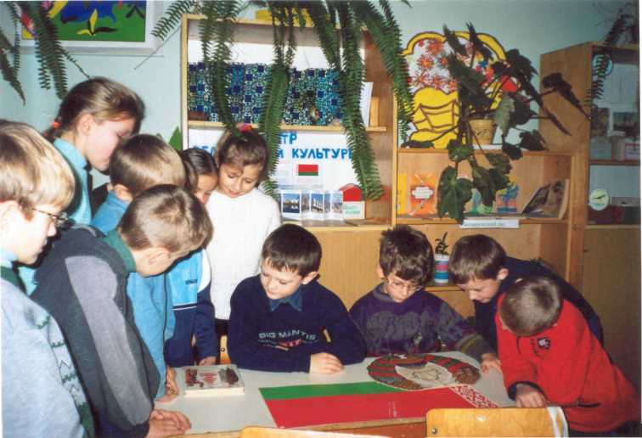
Наше время характеризуется гуманизацией образовательного процесса, обращением к личности ребенка, развитием лучших его качеств. Это значит, что обучение должно формировать у учащихся познавательные интересы, развивать их способности, побуждая к творческой деятельности. Возможность в полной мере реализовать потенциал школьника дает технология «Шаг за шагом».
Большой развивающий проект прослеживается через разработку и реализацию проектов.
Проект – большое коллективное дело класса.

Этапы работы над темой
- Выбор темы.
- Выяснение объема знаний детей по теме, определение интересующих вопросов.
- Разработка карты проекта.
- Рефлексия по итогам проекта.
Тему выбирает учитель совместно с детьми и родителями. Составляет список интересующих тем. Затем проходит обсуждение списка. По итогам обсуждения выбирается одна тема.
Далее идет первичное знакомство с темой. Дети отвечают на три вопроса:
- Что мы знаем…?
- Что мы хотим узнать?
- Как мы это можем сделать?
На основании этой информации учитель разрабатывает проект. В конце изучения темы возможна анкета:
    - Что нового узнали?
    - Над чем недостаточно поработали?
Результаты сравниваются с первоначальной информацией.
Преимущества тематического планирования:
а) для детей:
-развитие познавательного интереса, расширение лексики, совершенствование навыков чтения, развитие коммуникативных навыков, повышение внутренней мотивации;
б) для учителя:
- свобода творчества, самообразование, возможность заинтересовать родителей.

Проект
«Здравствуй, сказка»

В гостях у Викторина «Знаешь Выставка рисунков
сказочников ли ты эти сказки» «Мы рисуем сказку»

«У Василисы-
День фантазёра рукодельницы»
(сочинение (изготовление
собственных сказок) сувениров)

Конкурс юных Итоговое занятие.
актёров (инсцени- Праздник «На зла- Богатыри в сказках.
ровка сказки) том крыльце сидели»

Из опыта работы Герус Г.Н., учителя начальных классов СШ № 3 г. Дятлово
2. Коллективная работа. «Морское дно»

3. Заседание клуба «почемучек». «Как могут жить растения в воде?»
4. Конкурс рисованных загадок о жителях «Подводного мира»
5. Заочное исследование морских глубин
6. Сочинение
«Путешествие под водой»
7. Заседание клуба «почемучек». «Как образовались океаны?»
8. Изготовление макетов
«Морские обитатели»
9. Конкурс газет
«Из моря в аквариум»
10. Круглый стол
«Обитатели наших рек и озёр»
Круглый стол
«Что мы знаем о жителях подводного мира?»
11. Издание толкового словаря на тему:
«Подводный мир»
12. Круговая беседа «Помощь людей нужна подводным обитателям, потому что..»
13. Коллективная работа «Аквариум»
14. Поле чудес на тему «Подводный мир»
Подводный мир

Из опыта работы Грицук Е.Н., учителя начальных классов СШ № 3 г. Дятлово

Проект
«Золотая осень»

Викторина
«Перелётные
зимующие птицы»

Выставка поделок «Парад овощей и фруктов»

Клуб «почемучек».
«Почему желтеют и опадают листья?»

Конкурс рисунков «Какого цвета осень?»

Весёлый перерыв «Загадки осени»

Заочное путешествие на лесную полянку «Жизнь зверей осенью»

Итоговое занятие. Устный журнал «Я и природа»

Экскурсия в
осенний парк
«Приметы осени»

Из опыта работы Герус Г.Н., учителя начальных классов СШ № 3 г. Дятлово

Проект
«По дорогам сказки»

Жили-были…
(чтение бытовых сказок)

Старая сказка на новый лад

«Я не волшебник,
я только учусь»

На лесных перекрёстках
(сказки о животных)

День сказочника
(сочинение собственных сказок)

Утренник
«Сказка возле новогодней ёлки»

Юный драматург
(сценки)

Из опыта работы Райдюк А.К., учителя начальных классов СШ № 3 г. Дятлово

Проект
«Что такое
этикет»
Словно реченька журчит
(чистота речи)
Волшебные слова
Этика
общения
Что такое хорошо и что такое плохо

Приятного аппетита
Вежливые дети все так поступают
Итоговое занятие
(телепередача)
«Ежели Вы вежливы»

Простые правила этикета
Гости и хозяева
Мы идём в театр

Из опыта работы Райдюк А.К., учителя начальных классов СШ № 3 г. Дятлово

Сотрудничество с семьей

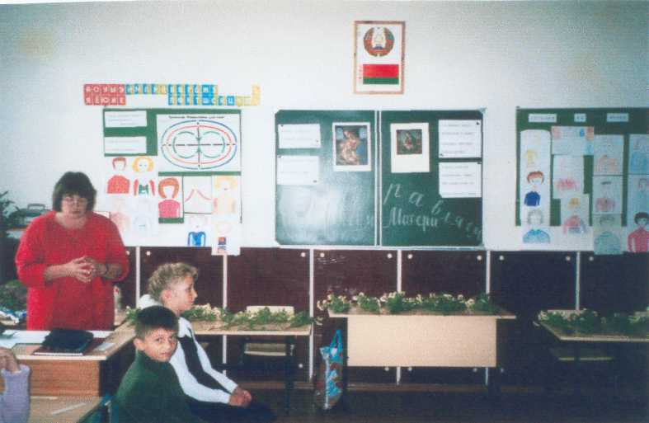

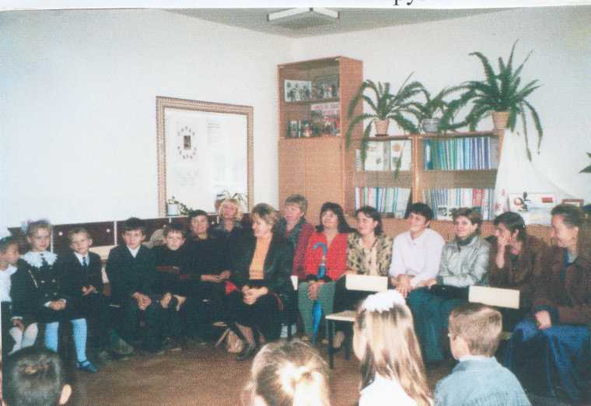
Образовательная технология «Шаг за шагом» открывает широкие перспективы для эффективного сочетания семейного и общественного воспитания. Программа исходит из убежденности в необходимости ответственного взаимодействия семьи и школы во имя успешного развития ребёнка во всех областях.
Данная образовательная модель предусматривает следующие формы совместной деятельности учителя, детей и родителей.
    - Родительские собрания, на которых учитель информирует родителей о том, какие цели он ставит в работе с детьми, как идет их развитие и воспитание, как идет развитие и воспитание класса, классного коллектива. Учитель разъясняет свою позицию, старается сделать родителей своими сторонниками и помощниками.
По мере необходимости проводятся мини-собрания для некоторых родителей, где обсуждаются вопросы, которые касаются определенной группы детей или их семей.
    - Открытые уроки, общественные смотры знаний, дни открытых дверей.
Дети делают пакеты для родителей. Из этих пакетов мамы и папы узнают, как именно учится их ребенок. В пакеты вкладывают образцы по каллиграфии, сочиненные ребятами рассказы, придуманные ими задачи, примеры, работы по языку и математике, геометрические чертежи, рисунки, аппликации и т.д. Учитель помещает в папку характеристику, в которой дает оценку товарищу, его нравственным качествам, выполняемым поручениям и отношению его к делам класса; подробно описывает учебные успехи и тут же дает советы родителям, над чем им еще нужно работать.
    - Участие родителей в проведении уроков. Эта форма работы наиболее полезна и для детей, и для родителей, и для учителя. Родители с большой ответственностью готовятся к таким занятиям. Работая рядом с педагогом, они видят, какая нелегкая и кропотливая у него работа, убеждаются в том, что учителю нужна их помощь. Дети гордятся, что их мамы и папы принимают участие в проведении уроков, и очень стараются, чтобы не подвести своих родителей. Такие уроки можно проводить раз в неделю. Взрослые стремятся как можно чаще принимать в них участие.
    - Заседание «Семейного клуба».В процессе работы иной раз возникают проблемы, когда необходимо посоветоваться, выработать общую линию действий. Такому поиску правильного пути в решении некоторых вопросов обучения и воспитания посвящаются заседания «Семейного клуба». Такие заседания способствуют сплочению родительского коллектива, дают возможность обмена опытом по некоторым вопросам воспитания и просто позволяют приятно провести время, отдохнуть.
    - Консультации для родителей ( групповые и индивидуальные).
Групповые консультации можно планировать заранее, они обычно приобщаются к родительским собраниям. Но индивидуальные встречи с родителями приносят больше пользы.
    - Вовлечение родителей в коллективную жизнедеятельность школьников.
Родителей класса можно разделить так же, как и детей: на микроколлективы (экипажи), которые вместе с микроколлективами детей участвуют во всех делах класса: встречаются на общих сборах, проводят совместные традиционные праздники, вместе выпускают семейную газету, проводят выходные дни, выполняют традиционные поручения. В родительском комитете класса работают 5 комиссий: спортивно-оздоровительная (организация спортивных мероприятий, походов, прогулок, экскурсий, поездок), культурно-массовая (посещение выставок, театров, концертов), учебно-воспитательная (участие в работе центров, помощь в организации праздников, игр, КТД), производственно-хозяйственная ( помощь в уборке класса, его ремонте, оформлении), педагогического всеобуча ( помощь в подготовке и проведении родительских собраний, посещение учащихся на дому и т.д.).
    - Изучение семей: семейной атмосферы, условий жизни учеников в семье.
Это изучение осуществляется при помощи анкетирования, тестирования, наблюдения во время индивидуальных бесед, посещения семьи. В русле этого направления используются также конференции отцов, советы бабушек и дедушек, на которые приглашаются мальчики и девочки и т.д.

Сценарий семейного праздника «Два капитана»
Цель:
- познакомить детей с «морскими» профессиями и обязанностями представителей этих профессий;
- воспитывать чувство взаимопомощи, формировать умение работать в коллективе.
Оборудование: 2 комплекта букв с названиями кораблей, 10 кеглей, 2 ложки, 2 стакана, 4 емкости для воды; по 4 картофелины для каждой команды, 2 ножа, импровизированная мачта; всем участникам конкурса шарфики или косынки.
В конкурсной программе участвуют две команды. В каждый экипаж входят 6 детей и столько же родителей:
а) капитан – ребенок; боцман – взрослый
б) механики (ребенок + взрослый)
в) лоцманы (ребенок + взрослый)
г) матросы 2 ребенка и 2 взрослых
д) коки 1 ребенок и 1 взрослый
е) врачи 1 ребенок и 1 взрослый
В центре класса устанавливается импровизированная мачта. У стены табло для оглашения счета конкурса. В судейскую бригаду входят трое детей и трое взрослых.
Ход конкурсной программы
Ведущий: Сегодня 2 корабля отправляются в плаванье. Чтобы оно было успешным, доверим управление кораблями опытным командам мореплавателей. (Под музыку входят участники игры и становятся напротив стульев, приготовленных для команд. «Пассажиры» (зрители) приветствуют экипажи.
Ведущий. Команды у нас есть. И сейчас мы увидим, как называются корабли, на которых мы отправимся в плаванье.
Задание 1.
Каждый экипаж находит на стульях карточки с буквами, составляют из них название своего корабля и по команде «Свистать всех наверх!» поднимает карточки и звонко называют свой корабль.
«Бригантина» и «Алые паруса».
Ведущий. Перед отправлением нужно заправит наши корабли топливом. Это задание для механиков.
Задание 2.
На расстоянии 3 м находятся емкости с окрашенной водой и стаканы. Механики за 1 минуту обязаны с помощью ложки перенести воду. кто больше перенесет, тот и побеждает (начинают дети, за вторую минуту дополняют взрослые механики).
Ведущий. Якоря подняты, прозвучали прощальные гудки, и корабли двинулись в открытое море. Кто же главный на корабле? Давайте познакомимся с нашими капитанами и боцманами.
Задание 3.
Капитаны, потом боцманы называют как можно больше названий озер, рек, морей и океанов. Дополняют названия «пассажиры» каждого судна.
Ведущий. В море легких путей не бывает. Теперь свое умение должны проявить лоцманы. Им нужно провести корабли по сложному форватеру, не задев рифы, чтоб не посадить корабль на мель.
Задание 4.
С завязанными глазами лоцманы должны пройти между расставленными на полу кеглями и не сбить ни одной из них.
Ведущий. Внимание! В днище корабля пробоина. Возникла течь, в трюм хлынула вода. Ликвидировать течь должны матросы. Теперь от их умение зависит жизнь экипажей и пассажиров.

Задание 5.
Матросы каждой команды становятся спиной один к одному, сцепив руки в локтях. Не отпуская руки, они должны сделать как можно больше приседаний за одну минуту.
Ведущий. Друзья, мы прошли через множество испытаний. Пришло время подкрепиться. Посмотрим, как наши коки смогут нас накормить.
Задание 6.
Каждому коку нужно почистить по 2 картофелины. Оцениваются скорость и качество выполненной работы.
Ведущий. После всех испытаний можно и отдохнуть. Идите, экипажи, в свои каюты, разуйтесь, расслабьтесь и попробуйте уснуть. (Участники команд садятся на стулья и снимают обувь).

Задание 7.
Всем членам экипажей завязывают глаза. По команде ведущего «Тревога!» игроки должны найти свою обувь и обуться. Побеждает команда, которая быстрее оденется и обуется.
Ведущий. Мы убедились, что в самых неожиданных обстоятельствах наши команды работают дружно и слаженно. очень хорошо, что нам не пришлось обращаться к врачу. Но в каждой команде корабля есть медработники. Есть они и в наших командах. Давайте проверим их квалификацию.
Задание 8.
Вопросы по оказанию первой помощи:
- Первая помощь
а) при порезах, при ударах
б) при вывихах, при переломах
Ведущий: Уважаемые пассажиры! Вы можете принести дополнительные баллы своим командам, если ответите на вопросы.
- Какие «морские профессии» вы запомнили?
- Для чего на корабле нужны: лоцман, матросы, кок, механик?
Ведущий. В конце нашего праздника давайте полюбуемся, как наши морские команды умеют отдыхать и веселиться. (Дети исполняют танец «Яблочко»). Жюри подводит итоги соревнования и определяют команду победительницу. Родительский комитет вручает ребятам призы.

Из опыта работы учителя начальных классов СШ № 1 г. Дятлово Грачевой В.М.

Семейная спортивная спартакиада
Цель:
- развивать у ребят интерес к спорту, понимание значения спорта в жизни человека.
- воспитывать у родителей и детей интерес к совместной деятельности.

Предварительная подготовительная работа.
- Класс разделяется на несколько команд, в которых участвуют дети и родители.
- Каждая команда готовит свою эмблему, девиз и песню.
- Каждая команда выбирает те конкурсы, в которых она хочет участвовать
- Награждение происходит после каждого конкурса.
Ход спартакиады:
Спартакиада начинается со звука фанфар (запись). Команды выстраиваются для участия в спартакиаде.
- Первый конкурс спартакиады –представление команд. Команда показывает свою визитку, девиз, несколько спортивных упражнений.
Команда «Земля».
Наша дружная команда
Спортом любит заниматься,
Упражняемся всегда
Мы зарядкой по утрам
А сюда пришли сегодня,
Чтоб, конечно, победить!
Мы – команда, мы – герои!
В этом можем убедить!
Наш девиз простой веселый!
«Побеждают все герои!»
Команда «Космос»
Пусть праздник звезды зажигает,
Пусть в школе нашей все узнают,
Какая звездная команда
У нас сегодня выступает!
Мы любим спорт
И с физкультурой дружим,
Наш звездный экипаж
Вам в спартакиаде нужен!
Прийти к победе совсем непросто!
Но наш девиз:»Сквозь тернии – к звездам».
- Задания для спартакиады:
1-е задание. Вопросы командам на спортивную тему:
1. Почему олимпийские игры получили такое название?
2. Когда впервые состоялись современные олимпийские игры?
3. Кто основал Интернациональный Олимпийский комитет?
4. Что является символом олимпийских игр?
5. Какой цвет означает каждый контингент?
2-е задание. Соревнование со школьными предметами.
1. Пробежать с книгой на вытянутой руке.
2. Прыгать с книгой, зажатой между ногами.
3. Пронести книгу на голове.
4. Пробежать с книгой, держа руки за спиной.
5. пробежать с книгой, зажатой подбородком.
3-е задание. Команды получают по 50 стаканчиков из-под йогурта или 50 пластмассовых стаканчиков. Они получают задание построить крепости из стаканчиков.
4-е задание. Эстафета с воздушным шариком.
1. Бег с шариком, лежащим на тетради.
2. Бег с шариком и одновременное подбивание его теннисной ракеткой.
3. Бег с шариком, зажатым между ногами.
4. Бег и одновременное надувание шарика.
5. По шведской стенке с воздушным шариком.
5-е задание. Команды становятся в затылок друг другу, перед ними лежат комочки ваты. Каждый из членов команды по очереди дует на комок ваты. Задача состоит в том, чтобы комок ваты улетел как можно дальше.
6-е задание. Команды получают кассетную запись ритма, который они должны отстучать, с помощью предметов, предложенных для конкурса. Одна команда получает для отстукивания заданного ритма - книги, другая – карандаши.
7-е задание. Бег в мешках (на время).
8-е задание. Шариковый дождь. По команде ведущего капитаны получают по 15 шариков. По сигналу ведущего шарики бросают вверх, задача команды в течение минуты поймать и поразить как можно больше чужих шариков.
Подведение итогов. Награждение участников.

Из опыта работы учителя начальных классов СШ № 1 г. Дятлово Чернявской О.Б.

Семейный праздник
«Моя дорогая и единственная»

У разных народов День Матери отмечается по-разному. Например, американцы проводят этот день во второе воскресенье мая. Почему в мае? Потому что в мае пробуждается природа – это символизирует начало новой жизни. Мать тоже дает новую жизнь.
В России предлагают учредить общероссийский праздник День Матери 21 сентября, когда человечество отмечает Рождество Пресвятой Богородицы – нашей Покровительницы, Заступницы.
В Беларуси стали проводить День Матери 14 октября, в день Покрова Пресвятой Богородицы.
Ребята, скажите, кто такая Мадонна? Ведь Мадонне посвящены музыкальные произведения, репродукции картин разных эпох.
Рассматривание репродукций:
Рафаэль «Мадонна Конестабиле» (около 1500г)
Леонардо да Винчи «Мадонна Лита» (около 1490г)
В этих картинах художники показали красоту сердца и души. Мадонна – это образ Матери, и художники показали в своих картинах уважение к женщине, к матери в особенности.
Значит, «Мадонна» – итальянское слово, то же, что Богоматерь, Мария, Богородица, в христианской мифологии мать Иисуса Христа. Ее образ занимает значительное место в искусстве средних веков и эпохи Возрождения».
Вот сколько лет прошло, а образ матери является важным и главным в нашей жизни. Сегодня мы с вами поговорим о наших мамах. Ведь мама – это самое простое слово, всего 4 буквы, это слово, которое произносит ребенок, это слово, которое покормит, согреет, ласково улыбнется, споет колыбельную, пожалеет, приласкает.
- Здравствуйте!
- Добрый день!
- Как хорошо и справедливо, что в нашей стране 14 октября отмечают День Матери.
- Мама – наилучшее со всего, что создано когда-то природой.
- Мама – это дом, откуда мы вышли.
- Мама – это тепло и покой.
- Вот поэтому День Матери совпадает с днем Покрова Пресвятой Богородицы, которая спасла людей от беды.
- Наши мамы готовы спасти нас от любого несчастья, чтоб только с нами ничего не случилось.
Стихи посвящают мамам.
Пословицы о маме.
У каждого из вас мама – это самый дорогой человек. И каждый из вас скажет, что его мама – самая лучшая, красивая, добрая, что она всегда поймет. И действительно, это так.
Сочинения детей о маме.
- Никто нас так не жалеет и не любит, как мама.
- Никто так горько не беспокоится о нас в одиночестве, как мама.
- Никто не умеет так ждать, как мама. Никто, как она, не радуется даже самым маленьким нашим радостям.
- Никто не умеет терпеть и прощать так, как мама.
Рисунки детей «Узнай, мама, свой портрет»
Игра «Узнай свою маму»
Интервью у мам (любимое блюдо, цветок, песня, занятие, время года, день рождения).
Песня про маму.
Инсценировка по стихотворению А. Шибаева «Забыл».
Мама. Федя, сбегай к тете Оле, принеси немного соли.
Федя. Соли?
Мама. Соли.
Федя (обрадованно). Я сейчас!
(Его как ветром сдувает). Мама что-то готовит, нетерпеливо поглядывает на часы.
Мама. Ох, и долог Федин час! (Вваливается сын. Волосы растрепанные, рубаха вылезла, шнурки болтаются. Не сын – загляденье!). Ну, явился, наконец. Где ты бродишь, сорванец?
Федя. (охотно просвещает маму). Встретил Мишку и Сережку …
Мама. (сердито) А потом?
Федя. Искали кошку!
Мама. (накаляясь) А потом?
Федя. Потом нашли.
Мама. (разгневанно) А потом?
Федя. (радостно) На пруд пошли.
Мама. (вне себя) А потом?!!
Федя. (с восторгом разводит руки) Поймали щуку! Еле вытянули злюку!
Мама. Щуку?
Федя. (ликуя) Щуку!
Мама. (гневно) Но позволь, где же соль?
(Пауза. Федя в полной растерянности, мучительно что-то вспоминает, но не может).
Федя. Какая соль?..
Дорогие мамы, а у вас есть такие дети или нет? Я думаю, что нет.
Ведь у наших мам много дел. Давайте расскажем.
«Что успевает мама сделать за день» (рассказы детей)
А ведь мама целый день на работе и у нее есть любимая профессия.
Рассказы мам о своих профессиях.
Каждый ребенок, который появился на свет, должен иметь маму – так распорядилась природа, защищая от голода, холода и смерти малыша.
Но часто мы слышим, что женщины отказываются от своих детей. Но наша Земля не была бы Землей, чтобы на каждый злой поступок не нашлось бы хорошее дело. Есть и в нашем классе, мама, которая воспитывает и растит других деток. И они ей теперь родные. Она за них переживает, она им помогает. Это мама нашей Карины – Людмилы Николаевна. А ей помогает ее мама. Выступление Л.Н.Осипук (вручение цветов). Рассказы мам про своих детей. Мне хочется поздравить всех мам такими словами:
Жадаю пяшчоты, дабра і цяпла
Каб скруха, нягоды ваш лес абышла,
Каб вам ні пра што
Шкадаваць не прыйшлося,
Хай збудзецца ўсё,
Што яшчэ не збылося.
Кланяемся вам, мамы, за ваш великий материнский подвиг.
Кланяемся вам, наши мамы, за ваши понимание, сердечность, терпение, заботу.
Кланяемся вам за то, что вы несете окружающим свет и тепло.
Кланяемся вам за ваш великий самоотверженный труд
Мир дому вашему, семье вашей, дорогие мамы!
Вручение цветов всем мамам и бабушкам.
Песня вместе с мамами «Солнечный круг»
Из опыта работы учителя начальных классов СШ № 1 г. Дятлово Красюк Т.Н.

Литература

  - Бесова М.А. Организация воспитывающей деятельности младших школьников. Мозырь, 1998.

  - Богданова О., Петрова В.И. Методика воспитательной работы в начальных классах // Начальная школа.- 1991.- №4; 1985.- №11.

  - Воронцов А.Б. Практика развивающего обучения. М., 1996.

  - Давыдов В.В., Слободчиков В.И., Цукерман Г.А. Младший школьник как субъект учебной деятельности //Вопросы психологии.- 1993.- № 3,4.

  - Дидактические игры: Популярное пособие для родителей и педагогов.

  - Дусавицкий А.К. Развитие личности в учебной деятельности. М., 1996.

  - Максаков А.И. Учите играя. М., 1983.

  - Танцоров С.Т. Групповая работа в развивающем обучении. Рига, 1997.

  - Цукерман Г.А. Виды общения в обучении. Томск, 1993.

